Legalizacja tachografu i wynikające z niej korzyści
Mijają już dwa lata od momentu wejścia w życie ustawy dotyczącej wprowadzenia nowych inteligentnych tachografów. Od tamtej pory producenci samochodów ciężarowych są zobowiązani do wdrażania tychże urządzeń w swoich pojazdach. Niemniej jednak w przypadku pozostałych ciężarówek wymagana jest wymiana i jednocześnie legalizacja tachografu. Oto co trzeba wiedzieć na temat wdrożonej nowości.

Nowe przepisy ułatwiają pracę kilku podmiotów
Legalizacja tachografu ma na celu ułatwienie kilku podmiotom wykonywanie swoich obowiązków. Z perspektywy policji jest o tyle istotna, aby można było z łatwością dokonywać kontroli pojazdu poprzez zdalne sprawdzenie urządzenia. W ten sposób nie ma konieczności zatrzymywania kierowcy w celu rutynowego sprawdzenia wszelkich kwestii związanych z wykonywanym transportem. W ten sposób kierowca musi dostosować się do obowiązujących przepisów i podróżować bezpiecznie z wydzielonym odpowiednim czasem na regenerację. Z punktu widzenia pracodawcy nowoczesne tachografy umożliwiają sprawdzenie realnego czasu pracy oraz jazdy kierowcy.

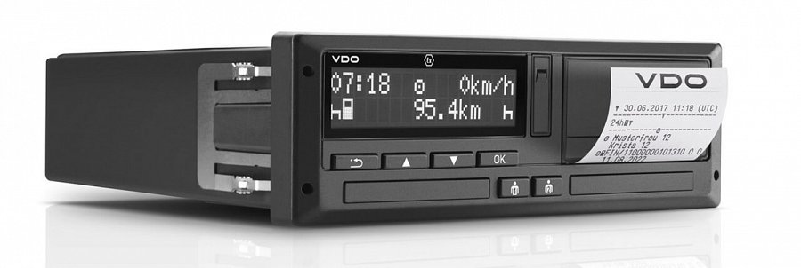
Legalizacja tachografu usprawnia obecny transport
Jak można zaobserwować legalizacja tachografu oraz najnowsze przepisy dotyczące montażu nowoczesnych urządzeń przynoszą wiele korzyści związanych z procesem transportu. Najnowsze tachografu umożliwiają przeprowadzenie wielu czynności w sposób zdalny. Obecnie nie stanowi najmniejszego problemu kontrola wskazań urządzenia, czy chociażby określenie położenia na podstawie sygnału GPS. Tachografy 4.0 obowiązują w świetle prawa od czerwca 2019 roku, dlatego też w przypadku nieco starszych pojazdów niezbędna jest legalizacja tachografu z dostosowaniem do obecnie panujących przepisów. Tego typu zadań podejmuje się na co dzień serwis Sobiesław Zasada Automotive. Zachęcamy do odwiedzenia strony internetowej firmy.

